В UNIX ("UNI"=унифицированная) основная концепция - любая информация (любой логич объект системы) это ФАЙЛ (и собственно поименованная область хранения данных на диске, и директории, и процессы (в псевдофайловой системе procfs) и внутренние/периферийные/сетевые устройства (в псевдофайловой системе /dev/ - tty pty printers мониторы мыши клавиатуры ) и в псевдофайловой системе /sys/ т.д.).
Псевдофайловые системы Linux - специальный (файловый) интерфейс для доступа к информации ядра ОС Псевдофайловые системы Linux отображаются при выполнении команды mount
И следовательно к ней/к нему следует обращаться с использованием 4 основных системных вызовов: "открыть/open()" "прочитать/read()" "записать/write()" "закрыть/close()" !!! Дополнительные основные системные вызовы: fork, exec, wait, exit, stat, иkill()
https://ru.wikipedia.org/wiki/%D0%A1%D0%B8%D1%81%D1%82%D0%B5%D0%BC%D0%BD%D1%8B%D0%B9_%D0%B2%D1%8B%D0%B7%D0%BE%D0%B2
В тоже время в ОС Windows и файлы, окна и сокеты и тд являются объектами для ОС , а не файлами (Кетов Процессы ч2)
Процесс есть запущенная в специальном контейнере ОС - программа, часть программы или несколько программ.
Процессы делятся на: 1)ядра, на самом деле не процессы, а нити 2)демоны - процессы системных служб 3) пользовательские/прикладные процессы.
Первый процесс init/systemd. Планировщик процессов у придает процессу PID и PPID (идент родительского процесса). Каждый процесс запускается от имени и пользователя (user-id) и группы (group-id), и имеет столько же прав, сколько прав у пользователя который его запустил. Для каждого процесса создается папка в /proc/<pid>
Программами (последовательностями инструкций ) являются (бывают) - исполняемые файлы (компилированные или сценарии - «exe») и библиотеки (libabc.so.x.y.z, где x версия интерфейса. y - версия реализации z - версия работы над ошибками ).
Процесс - порождение ОС, пока ОС не запущена (не загружено и не началось выполняться ядро ОС), нет менеджера/диспетчера процессов, нет и не может быть процессов.
Само ядро ОС, как и загрузчик ОС (Grub) не являются процессами, это программы!
Процесс есть понятие многозадачный операционный системы, представляет собой виртуальную среду (контейнер) для паралельного запуска и работы программ.
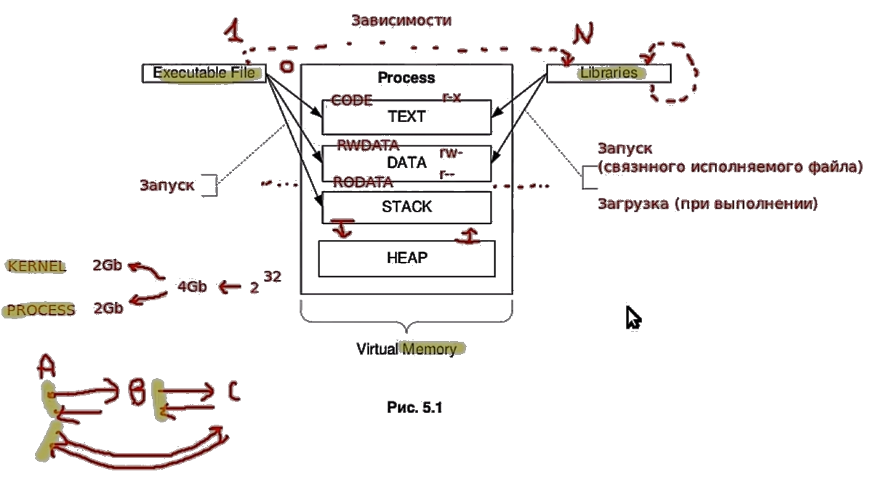
В рамках процесса (контейнера) программа, для выполнения собственных алгоритмов, использует на время, выделенное планировщиком ОС, процессор, оперативную и виртуальную память , периферийные устройства персонального компьютера, расценивая это как используемые как единоличные ресурсы всего персонального компьютера. Виртуальная память процесса всегда начинается с адреса 0 до 2^32б= 4 ГБ для 32-разрядного CPU (разрядность шины данных 32 бита). На 64-разрядный архитектуре шина данных имеет разрядность 48 бит, а адр.пространства виртуальной памяти - 2^64Б.
Планировщик - часть ядра, и поэтому работает в привелегированном режиме , может обращаться напрямую к устройствам, в т.ч. к таймеру, из таймера берет интервалы времени (квант q=200мс), через которые принудительно переводит выполнющийся (задействующий ресурс CPU), процесс в состояние sleep/stop и передают управление следующиму процессу
Контейнер процесса включает в себя следующие компоненты: текст (загруженный код программ exe и lib ), data (данные), стек и heap(хип).
Текст/Text - загруженный код программ исполняемых (exe) и библиотк (lib .so)
Data (данные) - сегмент данных, размер которых выдаётся процессу для отображения величин на экране, по сети и так далее. Размер сегмента данные заранее зарезервирован (известен) алгоритмом программы.
Стек является областью памяти которая содержит точки возврата с указателями адреса памяти при обращении к другим программам библиотекам. Стек служит для процедурных блочных вычислений при обращении к другим программам и библиотекам.
Heap Хип(Куча) есть область памяти для хранения динамических данных, которые неизвестны заранее алгоритмом программы (библиотек) и не были зарезервированы и выделены при запуске программы (служат, например, для открытия больших файлов, случайным образом запрашиваемых).
Стек и куча есть виды сегментов динамической памяти.
В стыке определённый порядок запроса и высвобождение памяти в куче неопределённый порядок.
Виртуальная память (ВП) выделяемая каждому процессу максимально 4 ГБ (для 32 разрядного процессора) делится между ядром операционной системы (макс до 2 ГБ) и стеком кучей также макс до 2 ГБ. ВП есть основа процесса.ВП всегда начинается с нуля, отображается на физическом ОЗУ страницами по 4 КБ, а также отображается на область диска файлы подкачки swap файлы (блоками). Область памяти, преобразующая блоки информации файлов с диска (HHD/SDD) в страницы для работы с ней в ОЗУ называется буфер. В буфер записывается также за какой страницей какой блок (т.е. буфер содержит метаданные файловой системы и блоки, которые пишутся или считываются с диска). Из буфера страницы попадают кэше и хранятся там. Страницы кэше нужны как для более быстрого чтения, так и для более производительной работы.
cat /proc/meminfo и free -m (см 49. Виртуальная память, swap — Основы GNU_Linux).
Кэш (высокоскоростной буфер) — промежуточный буфер с быстрым доступом к нему, содержащий информацию, которая может быть запрошена с наибольшей вероятностью. https://ru.wikipedia.org/wiki/%D0%9A%D1%8D%D1%88
Программы и библиотеки заполняют процесс при их загрузке, библиотеки также могут подгружаться при необходимости в процессе выполнения алгоритма программы.
2 ГБ виртуальной памяти выделяемая ядром операционной системы есть накладные расходы процесса, используются для отображения процесса, хранят там номера открытых файлов, ссылок на библиотеки, на терминалы, на виртуальную память.
У процессов ядра (нитей) VSZ=0

Команды для работы с процессами
ps u ps j
starce ltrace // трассировка системных вызовов (open read write close) программы trace system calls
strace для трассировки системных вызовов
ldd // вывод зависимостей раздeляемых объектов (исполняемых ф-лов и библиотек)
// строит дерево зависимостей! Важно также при инсталляции программ
r-xp x- исполняемый код p - private - т.е. область памяти, которая не разделяется с другими процессами

Внутри процессов выполняются нити (threads), менее корректное название «потоки». Это часть подпроцесса в которой параллельно выполняются программы/подпрограммы, разделяющие единое/общее пространство виртуальной памяти процесса VMEM (см в ps, top).

Прикладные процессы часто могут клонировать (системными вызовами fork(), exec() ) себя для целей множественного отслеживания запросов к себе, например процесс web-сервера apache, создает копию самого себя в зависимости от количества запросов web-клиентов.
exec() сист.вызов к ядру о замещении одной программы (ее text data heep stack) внутри процесса другой, но с сохранением PID
Системный вызов exit() - к ядру о завершении дочернего процесса и передачи кода возврата родит.процессу или его преемнику. Init является родителем для всех осиротевших процессов.
wait() - сист вызов родит.процесса о принятии кода возврата от дочернего процесса (после exit)
accept() системный вызов принятия запроса от сети

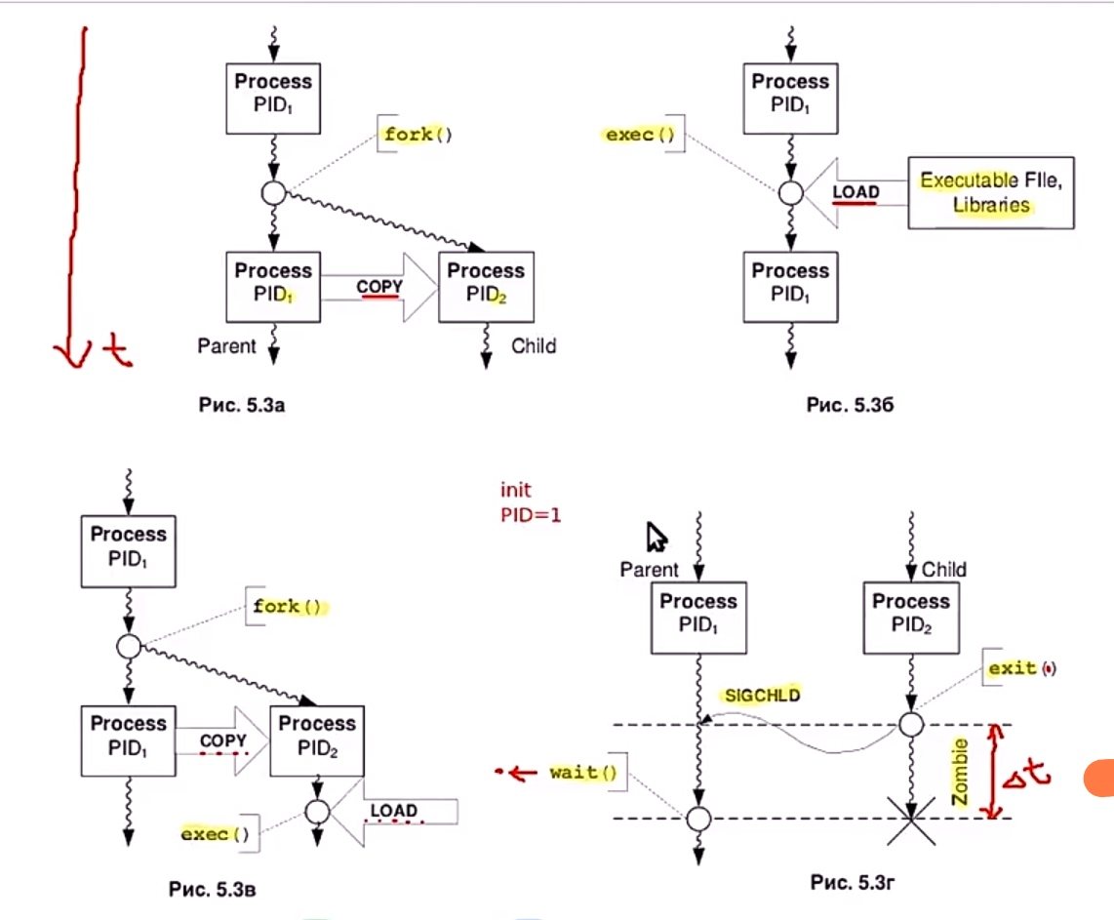 | Свойства процессa  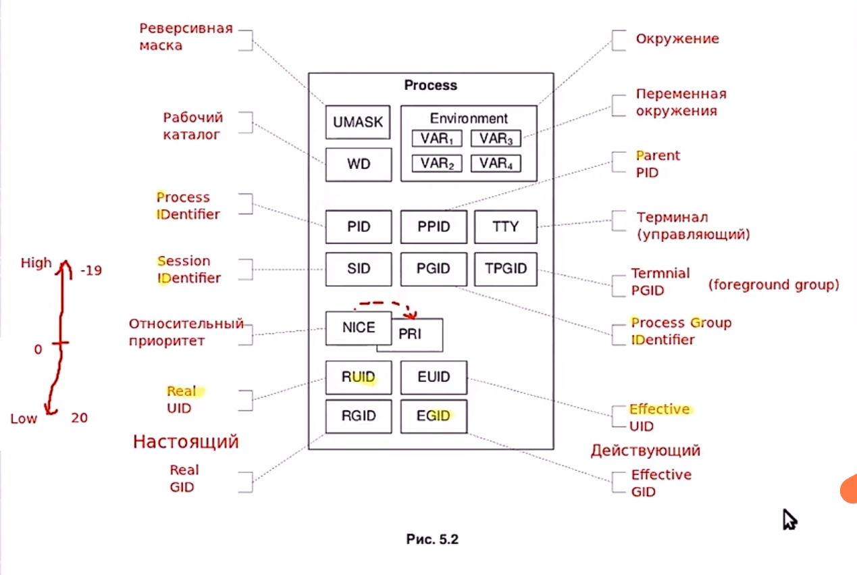

Если родит.процесс завершился до окончания дочер.процесса (освободил память и на время стал zombi), то код от exit() принимает init процесс и «выбрасывает» его (корректно завершает алгоритм выполнения процесса, код init не нужен, т.к. оне не понимает его значение в отличии от родительского процесса).

Загрузчик ядра ОС (grub) - имеет собственное мини ядро (в современных ОС даже
имеют свои файловые системы EFI/EPS в linux и минираздел в Win7>), имеет драйверы (возможность понимать/читать) шины (дисков) PCI/SATA/SCSI, драйвер контроллера шины, драйверы устройства дисков (Disk HDD, SDD) и драйвер файловых систем на разделах на дисков (ext,NTFS, FAT) , а также драйверы для др устройств ПК.
Дополнительные драйверы всех остальных периферийных устройств (видеокарта, звуков карта, сетевая, карта, мышь клавиатура ...) загружаются первым процессом ОС - init/systemd.
Ядро Kernel состоит из 2х файлов (grub - загружает и запускает эти 2 файла):
1)файла vmlinuz (остов ядра)+ файлов объектов (модулей) ядра *.ko, которые являются драйверами для монтирования корневой FS ОС, и др дрйверами ). vmlinuz является образом для процесса init;
file vmlinuz-5.15.0-56-generic
vmlinuz-5.15.0-56-generic: Linux kernel x86 boot executable bzImage, version 5.15.0-56-generic (buildd@lcy02-amd64-004) #62-Ubuntu SMP Tue Nov 22 19:54:14 UTC 2022, RO-rootFS, swap_dev 0XA, Normal VGA
2)Файла initrd.img-5.15.0-75-generic - является архивным файлом начального образа файловой системы для распаковки в оперативной памяти первичной («слабой»/mini) корневой системы Linux (initRAMdisk или initRAMfs с драйверами FS, драйверами дисков, драйверами контроллеров дисков и драйверов шины) с единственной целью - ПОСЛЕДУЩЕЙ загрузки/монтирования ЯДРОМ «настоящей» системы Linux с диска PC (и дальнейшего запуска ЯДРОМ первого процесса из «настоящей» Linux).
Файлы ядра в находятся в /boot. Настройки загрузки ядра - в файле bootscreapt

Для mint 22 в /boot initrd.img 122M, но при его распаковке не получается мини fs c /bin/ /lib/ /sbin/ как в https://youtu.be/LfjbtzEvztI на 30 минуте. Фалы ядра с драйверами по поиску находятся в /usr/lib/modules/5.15.0-56-generic/kernel/drivers/

Различия initrd vs initramfs
https://stackoverflow.com/questions/10603104/the-difference-between-initrd-and-initramfs
initrd (начальный RAMдиск) — это схема загрузки временной корневой файловой системы в память,
которая будет использоваться как часть процесса запуска Linux.
initrd и initramfs (INITial RAMFS) относятся к двум различным методам достижения этой цели.
Оба обычно используются для подготовки к монтированию настоящей корневой файловой системы.
1)Старый метод Initial ramdisk (initrd):действует как блочное устройство, поэтому ему требуется
драйвер файловой системы (нпр, ext2). Ядро должно иметь хотя бы один встроенный модуль для
определения файловой системы initrd. initrd - Это блочное устройство на базе оперативной памяти,
то есть моделируемый жесткий диск, который использует память вместо физических дисков.
Файл initrd считывается и разархивируется на устройство, как если бы вы делали
zcat initrd | dd of=/dev/ram0 или что-то подобное.
В initrd содержится образ файловой системы, поэтому теперь вы можете смонтировать файловую систему
как обычно: mount /dev/ram0 /root. Естественно, для fs нужен драйвер, поэтому, если вы
используете ext2, драйвер ext2 должен быть скомпилирован в ядре.
2) Современный метод: initramfs монтируется в tmpfs (mount -t tmpfs nodev /root).
Для tmpfs не нужен драйвер!, он всегда находится в ядре!. Устройство не требуется,+никаких
доп.драйверов. Initramfs распаковывается непосредственно в эту новую файловую систему:
zcat initramfs | cpio -i или анал-но.

Ядро НЕ ПРОЦЕСС, а программа, хотя «службы» ядра или «нити» ядра (помечаются в top, ps как объекты [... ] не ИМЕЮТ собственной выделенной области памяти, работают в области памяти ядра)
init - первый процесс (супердемон, systemd для mint) запускается первым, имеет PID=1 и далее запускает все остальные системные процессы (службы ядра kswapd), пользовательские процессы и демоны.

Из man boot: Когда ядро загружено, оно инициализирует различные компоненты компьютера и операционной системы; каждая часть программного обеспечения, отвечающая за такую задачу, обычно считается «драйвером» для соответствующего компонента. Ядро запускает программу подкачки виртуальной памяти (это процесс ядра, который в современном ядре Linux называется «kswapd») и монтирует некоторую файловую систему по корневому пути /.
Некоторые параметры, которые могут быть переданы ядру, относятся к этим действиям (например, корневая файловая система по умолчанию может быть переопределена); для получения дополнительной информации о параметрах ядра Linux прочитайте bootparam(7).

Процессы ядра (нити, ядерные (системные) процессы) - работают в фоновом режиме,имеют параметр VSZ=0 (размер виртуальной памяти) в ps или VIRT=0 в top/htop равный нулю (т.е. они не имеют своей адресации в оперативной памяти, используют область памяти ядра) и параметр связи с терминалом (TTY=?) неопределенный. Обычные процессы имеют связь с терминалом, параметр TTY=pts/n. Т.е системные процессы не общаются напрямую с пользовательскими. Только через ядро и через систем вызовы.

Системные службы (демоны) запускаются в фоновом режиме, как правило их названия заканчиваются на «d»(но не всегда например dhcpclient ), имеют параметр VSZ<>0 в ps или VIRT<>0 в top/htop НЕравный нулю, но параметр связи с терминалом (TTY=?)-неопределенный. Т.е терминал им не нужен, демоны не общаются напрямую с пользователями, только через журнальные log лог-файлы.

В linux все сообщения между процессами передаются не напрямую, а через ядро, использую, в частности, системный вызов kill (killall). Он называется так потому, что большинство вызовов служат задачу остановить/ прекратить процесс. Остановка происходит в добровольно-принудительном. Порядке . Один процесс посылает сигнал с kill , другой его принимая, завешается или аварийно или в штатном режиме.

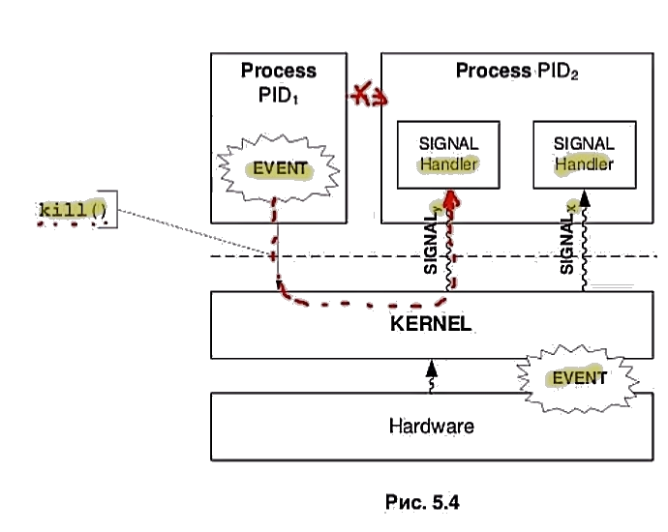
Номера сигналов (см man 7 signal)
Для процессов SIGINT=ctrl-c - штатное завершение (с корректным закрытием всех файлов, потоков и освобождением памяти процесса)
Для процессов SIGQUIT=ctrl-\ - авариное завершение (БЕЗ корректного закрытия всех файлов, потоков...) + ВЫДАЕТ дамп памяти
Для процессов SIGKILL - принудительно выгрузить процесс
Для процессов SIGSTP=ctrl-z приостановить процесс с терминала tty
Для процессов SIGSTOP приостановить процесс
Для процессов SIGCONT возобновить процесс

Для демонов SIGTERM - аналог SIGINT=ctrl-c
Для демонов SIGABRT - аналог SIGQUIT=ctrl-\
Для демонов SIGKILL - принудительно выгрузить демона
https://ru.wikipedia.org/wiki/%D0%A1%D0%B8%D0%B3%D0%BD%D0%B0%D0%BB_(Unix) !!!
man 7 sigtal
Standard signals
Linux supports the standard signals listed below. The second column of the table indiтАР
cates which standard (if any) specified the signal: "P1990" indicates that the signal
is described in the original POSIX.1-1990 standard; "P2001" indicates that the signal
was added in SUSv2 and POSIX.1-2001.

Signal Standard Action Comment
SIGABRT P1990 Core Abort signal from abort(3)
SIGALRM P1990 Term Timer signal from alarm(2)
SIGBUS P2001 Core Bus error (bad memory access)
SIGCHLD P1990 Ign Child stopped or terminated
SIGCLD - Ign A synonym for SIGCHLD
SIGCONT P1990 Cont Continue if stopped
SIGEMT - Term Emulator trap
SIGFPE P1990 Core Floating-point exception
SIGHUP P1990 Term Hangup detected on controlling terminal
or death of controlling process
SIGILL P1990 Core Illegal Instruction
SIGINFO - A synonym for SIGPWR

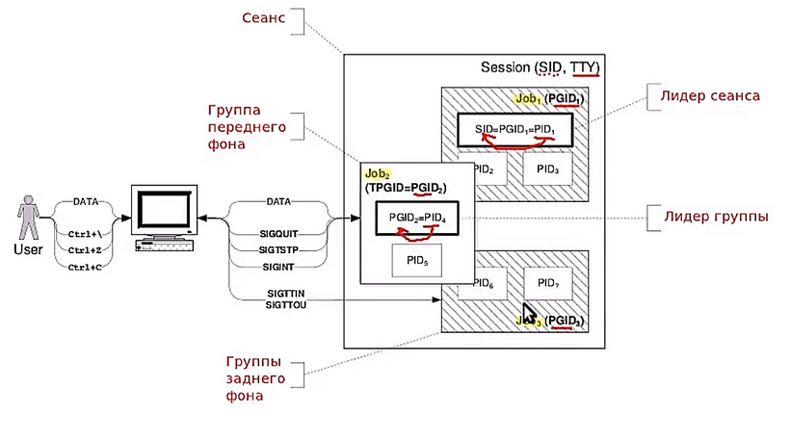

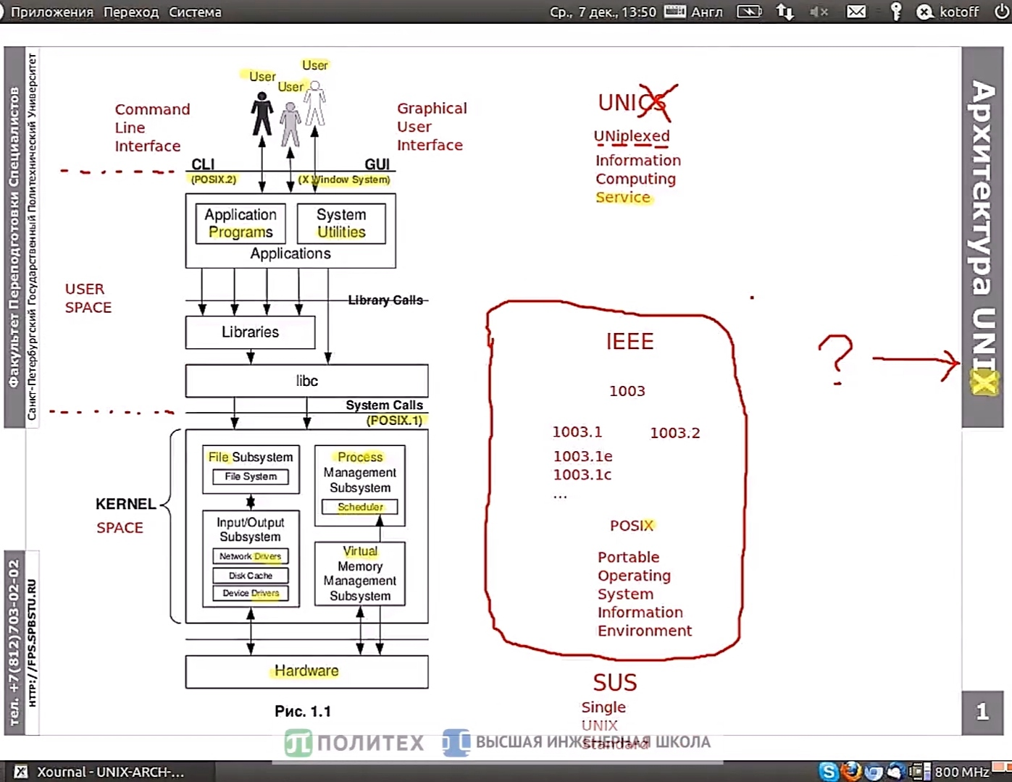

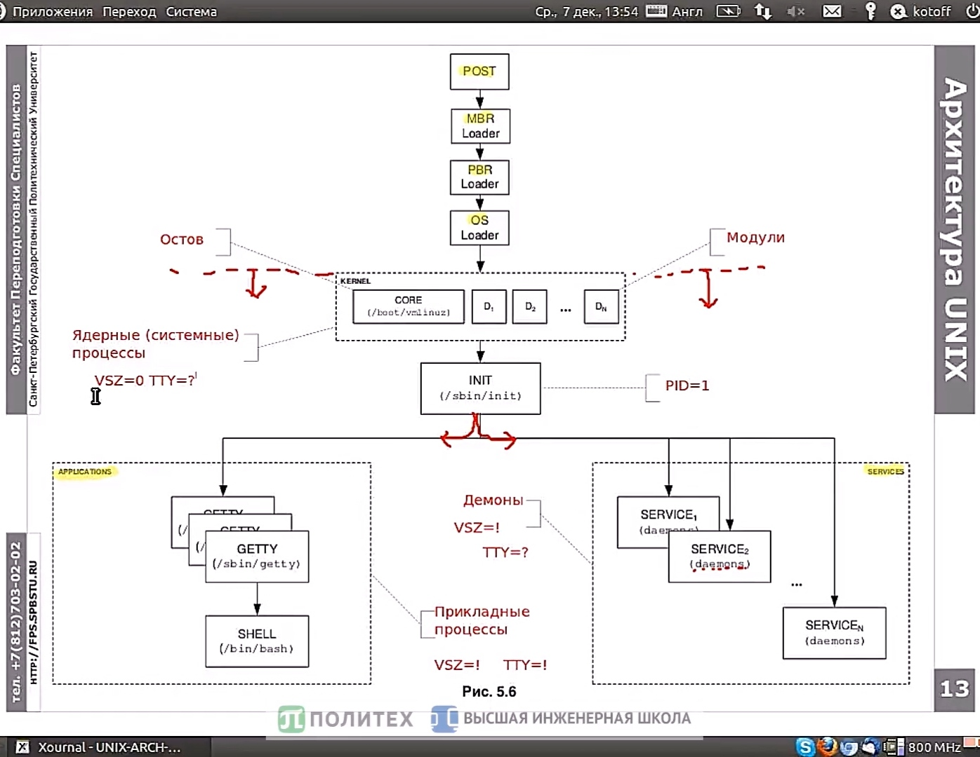

КОМАНДА TOP: ОТЛИЧИЕ МЕЖДУ VIRT, RES И SHR СТОЛБЦАМИ (Команда TOP: Отличие между VIRT, RES и SHR столбцами | ProfHelp)
Программа TOP - это одна из основных консольных программ для администрирования, а если выразиться точнее - мониторинга Linux систем. С ее помощью вы сможете мониторить в реальном времени состояние запущенных процессов, выявлять прожорливые к процессору и памяти процессы, а в случае необходимости вы сможете убить процесс, или изменить его приоритет.
VIRT - Virtual Image
RES - Resident memory size
SHR - Shared Memory size
SWAP - Swapped size
DATA - Data + Stack size
CODE - Code size

VIRT - VIRTUAL IMAGE
Виртуальный размер процесса. Показывает общее количество памяти, которое способна адресовать программа в данный момент времени. VIRT = DATA + CODE + SWAP + SHR Также включает в себя страницы, которые были выделены системой, но не использованы.
RES - RESIDENT MEMORY SIZE
Показывает сколько физической памяти использует процесс. (Соответствует колонке %MEM.) Это значение, будет меньше значения VIRT, так как большинство программ зависят от разделяемой Си библиотеки (C library).
SHR - SHARED MEMORY SIZE
Количество разделяемой памяти, которое используется процессом. Отображает количество памяти, которая потенциально может быть разделена с другими процессами. Shared, отображает какое количество от размера VIRT фактически разделено (памятью или библиотеками). В случае с библиотеками, это не обязательно означает, что вся библиотека резидентная. Например, если программа использует только некоторые функций библиотеки, вся библиотека будет отображаться в памяти и будет считаться в VIRT и SHR, но только части библиотеки, содержащие функции, которые используются будут загружены и считаться в RES.
SWAP - SWAPPED SIZE
Память, которая не является резидентной, но доступна в текущем процессе. Это память, которая выгружена в SWAP, но может содержать дополнительную нерезидентную память. SWAP = VIRT - RES
DATA - DATA + STACK SIZE
Количество виртуальной памяти, отведенное под код, который не является исполняемым.
CODE - CODE SIZE
Количество виртуальной памяти, отведенное под исполняемый код.

Процессы загрузки ядра и первого процесса в linux и WindowsNT
POST - функция BIOS, самотестирования устройства ПК
После успешного самотестирования ROM loader (из BIOS) ищет на диске MBR (не умеет читать др. части дисков, кроме MBR, а аткже не способен читать FS ext/ntfs/fat) и загружает с него MBR-загрузчик.
MBR - master boot record - главная загрузочная запись на диске(первые 512 кбайт диске)
MBR-загрузчик ищет на каждом из разделов диска запись PBR (partition bоot record) и загружает в память PBR-загрузчик (grub, например. Код grub разбросан по MBR и PBR и разделам fs(/boot/grub/)) . (см ниже подробно О работе GRUB) grub умеет читать fs ext/ntfs/fat (в отличии от BIOS и LILO)
PBR-загрузчик (GRUB, например) загружает и запускает файлы образа ОС (в linux: vmlinuz, initrd (читай выше); в windows: ntoskrnl.exe (в диспетчере задач отображаются как процессы system и registry (системный регистр, БД))) и компоненты ядра - драйверы основных устройств hdd/sdd (в linux: *.ko ф-лы , в windows: dll и sys файлы).
https://fb.ru/article/349849/protsess-system-nt-kernel-system-gruzit-sistemu-chto-delat-neskolko-prakticheskih-rekomendatsiy
Далее загружается первый процесс (init (systemd для mint) в linux, ssms (session manager subsistem) в windоws ), после него служебные процессы (демоны, службы) и процессы входа в систему, потом загружаются пользовательские/прикладные процессы.
В Win7 и далее существует скрытый минираздел на диске с загрузчиком windows
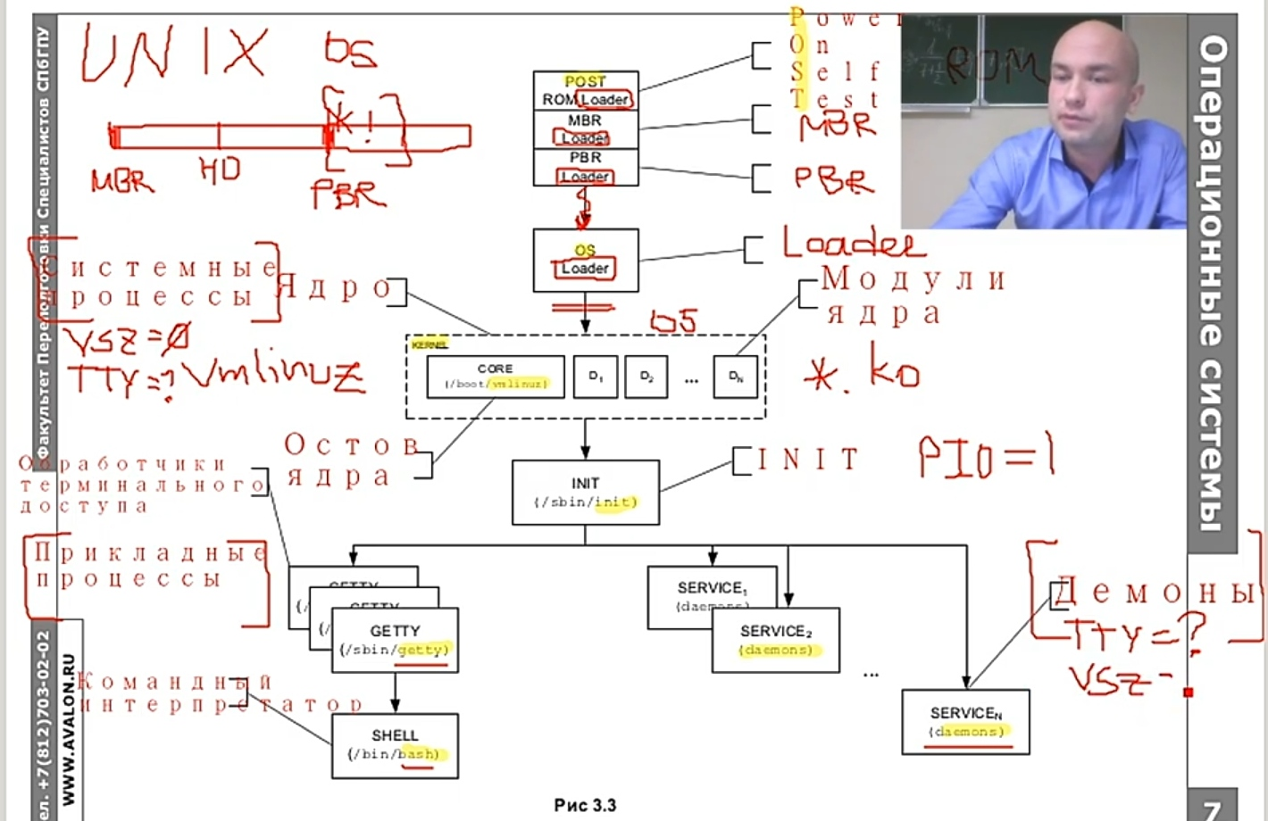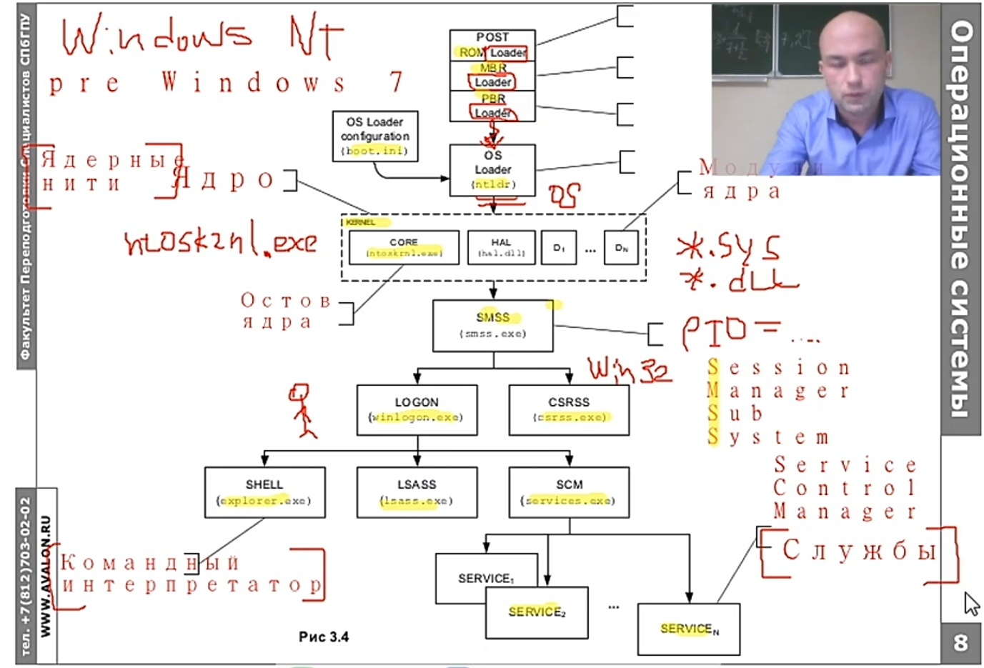

= ^ = Ядро, kernel udev создание файла устройства и загрузка драйверов = ^ =

Я:!!!@ядро Linux выполняет функции управления оперативной памятью PC, управления процессами,
доступа к периферийным устройствам (дискам, клав., шинам, контроллерам шин, портам/ в т.ч сети) и доступа к файлам/каталогам в корневой файл системе и прсевдофайловым системам.
В т.ч. изменение свойств файлов - владельца, группы владельца и др информацмм ,
записанной в inode файла - все операции выполняются "через" ядро.

vmlinuz - сжатый файл образа ядра Linux для загрузки ОС Linux.
initrd - это временная корневая файловая система, загружаемая в память в процессе загрузки
до того, как будет смонтирована фактическая корневая файловая система.
Все части программы ядра Linux (https://www.youtube.com/watch?v=zvk0NNrDTow&t=123s)работают в одной
части адр.пространства.
Ядро Linux является:
1) "Монолитным"- Все что делает ядро - выполяняется в рамках одно программы!
"Linux ядро монолитное, т.е. все его драйвера и подсистемы работают в своем адресном
пространстве, отделенном от пользовательского. Монолитное — значит что ядро не поделено на части. Монолитное ядро противопоставляется
микроядерным — Minix и HURD, где каждый отдельный сервис — это отдельный процесс,
а «истинное» микроядро лишь занимается обменом между информации между ними"
https://habr.com/ru/articles/117654/
2) "Модульным" - оборащения к устройсчтвами или спец аоперация (например шифрования)
выполяняется через модули (драйверы) двух типов:
2.1) .ko - содержащиеся в файле ядра vmlinuz (скомпилированные в нем).
находятся после загрузки в /lib/modules/`uname -r`/kernel/fs/fat/msdos.ko
К слову, разные дистрибутивы Linux отличаются набором включенных в файл ядра модулей .ko
при компиляции файла ядра. В т.ч в связи с этим, а также для оптимизации для различных платформ
и подготавливаются разные дистрибутивы.
Список модулей, встроенных в ядро
less /usr/lib/modules/5.15.0-75-generic/modules.builtin
Модули .ko нельзя выгрузить из ядра
2.2) .mod - отдельные файлы, содержащиеся в /usr/lib/grub/i386-pc/, /usr/lib/grub/x86_64-efi/
и загружаемые ядром в процессе работы при необходимости.
2.2.1) В каталоге /etc/modules-load.d/ содержатся (можно добавить) конфигурационные файлы, определеяющие
какие модули загружать при загрузке ядра.
Например можно создать /etc/modules-load.d/radion.conf (содержащий алиас драйвера mod "radion"), и он будет загружаться автоматически в ядро
2.2.2) В каталоге /etc/modprobe.d/ конфигур файлы с детализированными параметрами для
для загрузки модулей, в т.ч
2.2.2а) Какие модули должны ЗАГРУЖАЛСЯ С ОПРЕД ПАРАМЕТРАМИ
ЧИТАЙ https://wiki.archlinux.org/title/Kernel_module "4.2 Using files in /etc/modprobe.d/"
Нрпvр cat /etc/modprobe.d/mdadm.conf
options md_mod start_ro=1 // параметры загрузки md дисков
2.2.2b) КАКИЕ МОДУЛИ НЕ ДОЛЖНЫ ЗАГРУЖАТЬСЯ (Например, запретить присоединение устройств по
USB или протоколы модемов и сетей)
Файл /etc/modprobe.d/blacklist-rare-network.conf - список заблокированных призагрузке ядра
драйверов сетей, чтобы обычные пользователи не могли использователь.
Но root всегда может их пристыковать к ядру
cat /etc/modprobe.d/blacklist-rare-network.conf
# x25
alias net-pf-9 off

Список псевдонимов модулей (с ними работает программа modprob)
less /usr/lib/modules/5.15.0-75-generic/modules.alias

ll /boot/ // на моем PC - 3 три разных файла ядра, было 2 обновления ядра после установки
drwxr-xr-x 5 root root 4096 окт 28 19:02 ./
drwxr-xr-x 19 root root 4096 мая 17 23:30 ../
-rw-r--r-- 1 root root 126235870 окт 28 18:51 initrd.img-5.15.0-56-generic
-rw-r--r-- 1 root root 127482136 окт 28 19:01 initrd.img-5.15.0-75-generic
-rw-r--r-- 1 root root 126145561 окт 28 19:02 initrd.img-5.15.0-87-generic
drwxr-xr-x 3 root root 4096 мар 11 2023 kernel/
-rw-r--r-- 1 root root 11551392 дек 18 2022 vmlinuz-5.15.0-56-generic
-rw------- 1 root root 11589544 июн 7 01:52 vmlinuz-5.15.0-75-generic
-rw------- 1 root root 11621768 окт 2 22:42 vmlinuz-5.15.0-87-generic
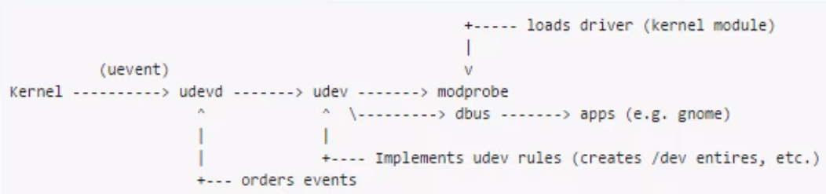
https://www.youtube.com/watch?v=zvk0NNrDTow&t=123s
При подключении нового физ. устройства ядро обраруживает это устройство через диспетчер устройств
(читай ниже как), ядро формирует сигналы (видны через sudo dmesg -wH), которые отслеживает демон udevd.
udevd,применяя правила /usr/lib/udev/rules.d/, создает или не создает (блокирует) файлы устройства
в /sys/ и /dev/ Например, при подключении накопителя - создается файл /dev/sdb, /dev/sdb1 и/dev/sdb2
Эти файлы ядро связывает с драйверами оборудования. Т.о. устройства становиться файлом, с которыми
можно работать!!!

sudo dmesg -wH //realtime:сигналы ядра подключениz флешки с 4 разделами, 2 из которых raid массив
[окт29 16:11] usb 1-1: new high-speed USB device number 3 using ehci-pci
[ +0,613812] usb 1-1: New USB device found, idVendor=058f, idProduct=6387, bcdDevice= 1.00
[ +0,000004] usb 1-1: New USB device strings: Mfr=1, Product=2, SerialNumber=3
[ +0,000002] usb 1-1: Product: Mass Storage Device
[ +0,000001] usb 1-1: Manufacturer: JetFlash
[ +0,000001] usb 1-1: SerialNumber: 3GEH6B73
[ +0,003029] usb-storage 1-1:1.0: USB Mass Storage device detected
[ +0,001399] scsi host9: usb-storage 1-1:1.0
[ +1,032441] scsi 9:0:0:0: Direct-Access JetFlash Transcend 4GB 8.07 PQ: 0 ANSI: 2
[ +0,001430] sd 9:0:0:0: Attached scsi generic sg8 type 0
[ +0,023846] sd 9:0:0:0: [sdf] 7843840 512-byte logical blocks: (4.02 GB/3.74 GiB)
[ +0,006881] sd 9:0:0:0: [sdf] Write Protect is off
[ +0,000006] sd 9:0:0:0: [sdf] Mode Sense: 03 00 00 00
[ +0,006124] sd 9:0:0:0: [sdf] No Caching mode page found
[ +0,000008] sd 9:0:0:0: [sdf] Assuming drive cache: write through
[ +0,172047] sdf: sdf1 sdf2 sdf3 sdf4
[ +0,035410] sd 9:0:0:0: [sdf] Attached SCSI removable disk
[ +2,535831] md22: WARNING: sdf1 appears to be on the same physical disk as sdf2.
[ +0,000004] True protection against single-disk failure might be compromised.
[ +0,000061] md/raid1:md22: active with 2 out of 2 mirrors
[ +0,000012] md22: detected capacity change from 0 to 2093056
[ +15,376381] FAT-fs (sdf4): Volume was not properly unmounted. Some data may be corrupt. Please run fsck.

= ^ = END Ядро, udev создание файла устройства и загрузка драйверов = ^ =

ТиО EFI (Extensible Firmware Interface)/UEFI(Unified Extensible Firmware Interface), ESP (EFI/UEFI System Partition), GPT (GUID PT), EFI-GPT(LBA) vs BIOS-MBR(CHS) см Файловые системы UFS ext NTFS FAT.doc - cм файл «Файловые системы UFS ext NTFS FAT EFI ESP GPT LBA BIOS MBR (...).doc

Я: Структура загрузочного каталога /boot на DVD дистрибутива Linux (программы GRUB (для 32 и 64 разрядных CPU/систем) и осн.модули для загрузки и работы с дисками и перифер. устройствами )
/boot/
├── grub
│ ├── efi.img
│ ├── fonts
│ │ └── unicode.pf2
│ ├── grub.cfg
│ ├── i386-pc
│ │ ├── acpi.mod
│ │ ├── adler32.mod
│ │ ├── at_keyboard.mod
│ │ ├── backtrace.mod
│ │ ├── bfs.mod
│ │ ├── biosdisk.mod
│ │ ├── exfat.mod
│ │ ├── exfctest.mod
│ │ ├── ext2.mod
│ │ ├── extcmd.mod
│ │ ├── f2fs.mod
│ │ ├── fat.mod
│ │ ├── fdt.lst
...
│ │ ├── zfsinfo.mod
│ │ ├── zfs.mod
│ │ └── zstd.mod
│ ├── loopback.cfg
│ ├── themes
│ │ └── linuxmint
│ │ ├── background.png
│ │ ├── icons
│ │ │ └── linuxmint.png
│ │ ├── item_c.png
….
│ │ ├── select_w.png
│ │ ├── terminal_box_c.png
│ │ └── theme.txt
│ └── x86_64-efi
│ ├── acpi.mod
│ │ ├── adler32.mod
│ │ ├── at_keyboard.mod
│ │ ├── backtrace.mod
│ │ ├── bfs.mod
│ │ ├── biosdisk.mod
│ │ ├── exfat.mod
│ │ ├── exfctest.mod
│ │ ├── ext2.mod
│ │ ├── extcmd.mod
│ │ ├── f2fs.mod
│ │ ├── fat.mod
│ │ ├── fdt.lst
...
│ │ ├── zfsinfo.mod
│ │ ├── zfs.mod
│ │ └── zstd.mod
└── memtest86+.bin

О работе GRUB BIOS POST systemd // https://habr.com/ru/company/otus/blog/424761/

В целом, процесс загрузка ядра и запуск системы Linux довольно прост. Он состоит из следующих шагов, которые будут описываться более детально в разделах ниже:
- BIOS POST;
- Загрузка ядра (GRUB2);
- Инициализация ядра;
- Запуск systemd, родителя всех процессов.
Обратите внимание, что в этой статье ведется речь именно о GRUB2 и systemd, так как они являются загрузчиком ядра и программой инициализации для большинства дистрибутивов. Ранее использовались и другие варианты, и иногда их еще можно встретить в некоторых дистрибутивах.
Процесс загрузки ядра
Процесс загрузки ядра может быть инициирован несколькими способами. Во-первых, если питание отключено, включение компьютера запустит процесс загрузки. Во-вторых, если на компьютере уже запущен локальный пользователь, включая рут и непривилегированного пользователя, пользователь может программно инициировать процесс загрузки ядра, используя GUI или командную строку для перезагрузки. Перезагрузка сначала выключит компьютер и только затем произведет рестарт.
BIOS POST
Первый шаг процесса загрузки ядра Linux не имеет никакого отношения к Linux. Это аппаратная часть процесса, одинаковая для всех операционных систем. Когда питание подается на компьютер, в первую очередь происходит запуск POST (Power On Self Test), являющегося частью BIOS (Basic I/O System, Базовая Система Ввода-Вывода).
Когда IBM выпустила первый персональный компьютер в 1981 году, BIOS был разработан для инициализации аппаратных компонентов. POST — часть BIOS, задачей которого является обеспечение корректной работы компьютерного оборудования. Если POST заканчивается неудачно, то возможно компьютер неисправен, и процесс загрузки не продолжается.
BIOS POST проверяет базовую работоспособность железа, а затем вызывает прерывание BIOS — INT 13H, которое находит секторы загрузки ядра на всех подключенных устройствах с возможностью загрузки. Первый найденный сектор, в котором содержится валидная загрузочная запись, загружается в RAM, после чего контроль передается коду из загрузочного сектора.
Загрузочный сектор — только первый этап. В большинстве дистрибутивов Linux используется один из трех вариантов загрузчика: GRUB, GRUB2 и LILO. GRUB2 — самый новый и сейчас его используют гораздо чаще более старых вариантов.
GRUB2
GRUB2 расшифровывается как “GRand Unified Bootloader, version 2”, и теперь он является основным загрузчиком для большинства современных дистрибутивов Linux. GRUB2 — программа, которая делает компьютер достаточно “умным”, чтобы тот смог найти ядро операционной системы и загрузить его в память. Поскольку говорить и писать просто GRUB легче, чем GRUB2, в этой статье я возможно буду использовать термин GRUB, но подразумевать GRUB2, если не будет иного уточнения.
GRUB совместим со спецификацией мультизагрузки, что позволяет ему загружать разные версии Linux и других операционные системы; он также может запустить по цепочке загрузочную запись проприетарных операционных систем.
GRUB также позволяет пользователю выбрать загрузку ядра из нескольких возможных для любого предоставленного дистрибутива Linux. Это дает возможность загрузить предыдущую версию ядра, если обновленная не сможет загрузиться корректно или окажется несовместима с какой-то важной частью ПО. GRUB можно настроить в файл /boot/grub/grub.conf.
GRUB1 сейчас уже считается устаревшим и в большинстве современных дистрибутивов заменен на GRUB2, который является его переписанным вариантом. Дистрибутивы на основе Red Hat обновились до GRUB2 около Fedora 15 и CentOS/RHEL 7. GRUB2 имеет тот же загрузочный функционал, что и GRUB1, но в дополнении предоставляет mainframe-like, pre-OS окружение на базе команд и бОльшую гибкость на предзагрузочном этапе. Настройка GRUB2 происходит в /boot/grub2/grub.cfg.
Основная задача любого из GRUB — загрузить ядро Linux в память и запустить его. Обе версии GRUB работают схожим образом в три этапа, но в этой статье я буду использовать именно GRUB2 для описания работы GRUB. Настройка GRUB и GRUB2 и использование команд GRUB2 выходит за рамки этой статьи.
Хоть официально GRUB2 не использует нумерацию этапов, ради удобства я воспользуюсь ей в этой статье.
Этап 1
Как уже упоминалось в разделе BIOS POST, в конце POST BIOS ищет загрузочные записи на прикрепленных дисках, обычно расположенных в Главной Загрузочной Записи (Master Boot Record, MBR), после чего он загружает первую найденную запись в память и приступает к ее исполнению. Bootstrap-код, то есть 1-ый этап GRUB2, занимает очень мало места, потому что должен влезать в первый 512-байтовый сектор на жестком диске вместе с таблицей разделов. Общее количество места, выделенного для самого bootstrap-кода в стандартной MBR — 446 байт. 446-байтовый файл для этапа 1 называется boot-img и не содержит таблицу разделов — она добавляется в загрузочную запись отдельно.
Поскольку загрузочная запись должна быть настолько маленькой, она не очень “умная” и не понимает структуру файловой системы. Поэтому единственной целью этапа 1 является обнаружение и загрузка этапа 1.5. Чтобы достичь этого, этап 1.5 GRUB должен располагаться в пространстве между самой загрузочной записью и первым разделом на диске. После загрузки этапа 1.5 GRUB в RAM, этап 1 передает контроль этапу 1.5.
Этап 1.5
Как было замечено выше, этап 1.5 GRUB должен находиться между загрузочной записью и первый разделом на диске. Исторически сложилось, что это пространство остается неиспользованным по техническим причинам. Первый раздел на жестком диске начинается в 63 секторе, а с учетом MBR в секторе 0, остается 62 512-байтовых секторов — 31744 байта — в которых можно хранить файл core.img — 1.5 этап GRUB. Файл core.img весит 25389 байт, что достаточно места для его хранения между MBR и первым разделом диска.
Поскольку для этапа 1.5 можно использовать больше кода, его может быть достаточно для содержания нескольких распространенных драйверов файловых систем, например, стандартной EXT и прочих Linux файловых систем, FAT и NTFS. core.img в GRUB2 более сложный и функциональный, чем в этапе 1.5 GRUB1. Это значит, что этап 2 GRUB2 может находиться в стандартной EXT файловой системе, но не в логическом томе. Поэтому стандартное местоположение для файлов этапа 2 — файловая система /boot, а точнее /boot/grub2.
Обратим внимание, что директория /boot должна располагаться в файловой системе, которая поддерживается GRUB. Не все файловые системы имеют эту поддержку. Задача этапа 1.5 — начать с необходимыми драйверами файловой системы поиск файлов этапа 2 в файловой системе /boot и загрузить нужные драйверы.
Этап 2
Все файлы этапа 2 GRUB находятся в директории /boot/grub2 и нескольких поддиректориях. В GRUB2 нет файла образа как в этапах 1 и 2. Вместо этого он по большей части состоит из runtime модулей ядра, которые грузятся по необходимости из директории /boot/grub2/i386-pc.
Задача этапа 2 GRUB2 — обнаружить и загрузить ядро Linux в RAM и передать контроль управления компьютером ядру. Ядро и связанные с ним файлы находятся в директории /boot. Файлы ядра легко узнать, поскольку их названия начинаются с vmlinuz. Вы можете составить список содержимого директории /boot, чтобы посмотреть текущие установленные ядра в вашей системе.
GRUB умеет читать fs ext/ntfs/fat (в отличии от BIOS и LILO)
GRUB2, как и GRUB1, поддерживает загрузку одного из нескольких ядер Linux. Система управления пакетами Red Hat поддерживает сохранение нескольких версий ядра, чтобы можно было загрузить старую версию ядра в случае возникновения проблем с самой новой. По умолчанию, GRUB предоставляет предварительно загруженное меню установленные ядер, включая опцию rescue, а после настройки, и опцию recovery.
Этап 2 GRUB2 загружает выбранное ядро в память и передает контроль управления компьютером ядру.
Ядро
Все ядра находятся в самораспаковывающемся, сжатом формате для экономии места. Ядра расположены в директории /boot, вместе с исходным образом диска RAM и списком разделов на жестких дисках.
После того, как выбранное ядро загружено в память и начинает исполняться, в первую очередь, оно должно извлечь самого себя из сжатой версии файла, перед тем как начать выполнять полезную работу. Как только извлечение произошло, оно загружает systemd, который является заменой старой программе SysV init, и передает ему контроль.
Это конец процесса загрузки ядра. К этому моменту, ядро Linux и systemd запущены, но не могут выполнять какие-либо полезные задачи для конечного пользователя, так как выполнять еще нечего.
Процесс запуска системы
Процесс запуска системы следует за процессом загрузки ядра и приводит компьютер с Linux в рабочее состояние.
systemd (вариант процесса init)
systemd — родитель всех процессов, ответственный за приведение хоста Linux в состояние эффективной работы. Некоторые его функции, более обширные, чем те, что были представлены в старой программе инициализации, и должны управлять множеством аспектов запущенного хоста Linux, включая монтирование файловой системы, запуск и управление системными сервисами, необходимыми для продуктивной работы хоста Linux. Все задачи systemd, которые не относятся к процессу запуска системы, выходят за рамки обсуждения в этой статье.
Сначала, systemd монтирует файловые системы, как определено в /etc/fstab, включая любые swap-файлы и разделы. К этому моменту, он может получить доступ к файлам конфигурации, расположенным в /etc, включая его собственным. Он использует собственный конфигурационный файл /etc/systemd/system/default.target, чтобы определить таргет (target), по которому нужно загрузить хост. Файл default.target — просто симлинк на настоящий target файл. Для настольной рабочей станции обычно это graphical.target, эквивалентный runlevel 5 в старом инициализаторе SystemV. Для сервера, по умолчанию скорее всего будет multi-user.target, аналогичный runlevel 3 в SystemV. emergency.target похож на однопользовательский режим.
Обратите внимание, что target’ы и сервисы являются юнитами systemd.
Ниже представлена Таблица 1, в которой идет сравнение всех таргетов systemd со старыми уровнями выполнения (runlevel) в SystemV. Псевдонимы таргета systemd предоставляются systemd для обратной совместимости. Псевдонимы таргета разрешают скриптам — и многим сисадминам, мне в том числе — использовать такие SystemV команды как init3 для изменения уровней выполнения. Конечно, команды SystemV направлены systemd для интерпретации и исполнения.
SystemV Runlevel | systemd target | systemd target aliases | Description
 | halt.target |  | Приостанавливает систему без отключения питания
0 | poweroff.target | runlevel0.target | Приостанавливает систему и отключает питание
S | emergency.target |  | Однопользовательский режим. Сервисы не запущены; файловые системы не смонтированы. Это самый базовый уровень оперирования. Для взаимодействия пользователя с системой в главной консоли запущена только аварийная оболочка.
1 | rescue.target | runlevel1.target | Базовая система, включающая монтирование файловой системы с самым базовым набором сервисов и rescue оболочкой в главной консоли.
2 |  | runlevel2.target | Многопользовательский режим, без NFS, но все сервисы, не относящиеся к GUI, запущены.
3 | multi-user.target | runlevel3.target | Все сервисы запущены, но вход пользователей только через интерфейс командной строки (CLI).
4 |  | runlevel4.target | Не используется.
5 | graphical.target | runlevel5.target | Многопользовательский режим с GUI.
6 | reboot.target | runlevel6.target | Перезагрузка.
 | default.target |  | Этот таргет всегда имеет симлинк с multi-user.target или graphical.target. systemd всегда использует default.target для запуска системы. default.target никогда не должен быть связан с halt.target, poweroff.target или reboot.target.
Таблица 1: Сравнение уровней управления SystemV с target’ами systemd и некоторые псевдонимы таргетов.
У каждого таргета есть набор зависимостей, описанных в файле конфигурации. systemd запускает необходимые. Эти зависимости представляют собой сервисы, требуемые для запуска хоста Linux с определенным уровнем функционирования. Когда все зависимости, перечисленные в конфигурационных файлах таргета, загружены и запущены, система работает на этом уровне таргета.
systemd также просматривает устаревшие директории инициализации SystemV на предмет наличия стартап файлов. Если они есть, systemd использует их в качестве файлов конфигурации для запуска сервисов описанных в файлах. Устаревший сетевой сервис — хороший пример одного из тех, что до сих пор используют стартап файлы SystemV в Fedora.
Рисунок 1, представленный ниже, напрямую скопирован с главной страницы bootup. На нем показана общая последовательность событий во время запуска systemd и базовые требования для обеспечения его успешности.
Таргеты sysinit.target and basic.target можно считать чекпоинтами в процессе запуска системы. Хоть одна из целей systemd — параллельно запускать системная сервисы, есть некоторые сервисы и функциональные таргеты, которые должны быть запущены раньше других. Эти контрольные точки не могут быть пройдены до тех пор, пока все сервисы и таргеты, необходимые для них, не будут выполнены.
Таким образом, sysinit.target достигается, когда завершены все юниты, от которых он зависит. Должны быть завершены все следующие юниты: монтирование файловых систем, настройка swap-файлов, запуск udev, настройка начального состояния генератора случайных чисел, инициализация низкоуровневых сервисов, настройка криптографических сервисов, если хотя бы одна файловая система зашифрована. В sysinit.target они могут выполняться параллельно.
sysinit.target запускает все низкоуровневые сервисы и юниты необходимые для минимальной функциональности системы, и те, что нужны для перехода к basic.target.
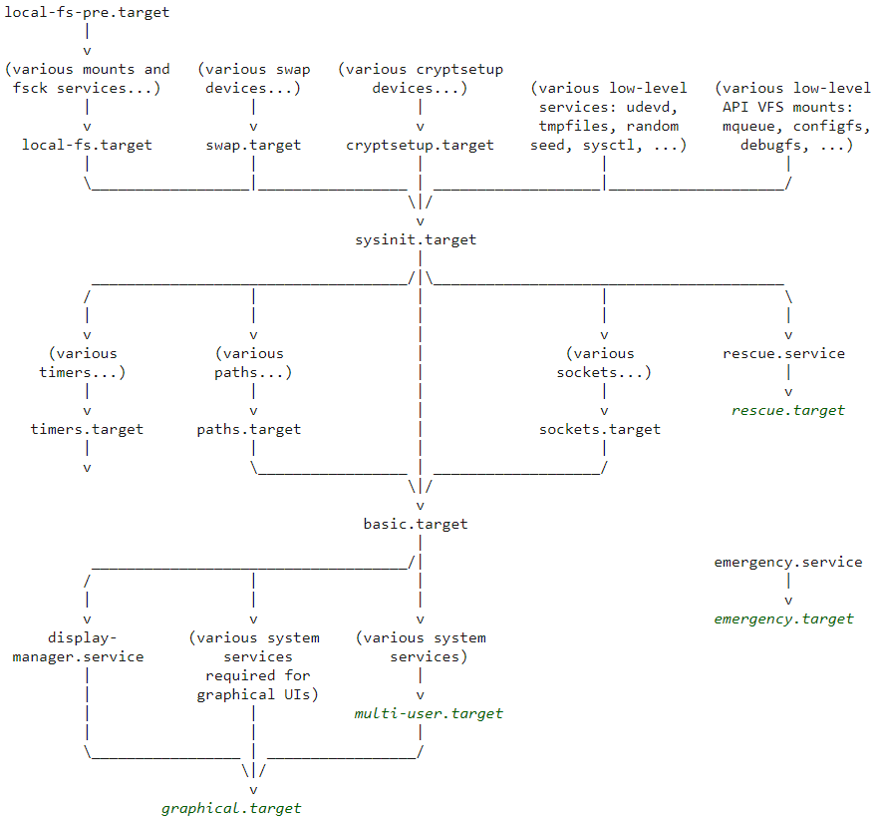
Рисунок 1. Карта запуска systemd
После выполнения sysinit.target, systemd запускает basic.target, начиная со всех юнитов, необходимых для его выполнения. Базовый таргет предоставляет дополнительный функционал, запуская юниты необходимые для следующего таргета, включая настройку путей до различных исполняемых директорий, коммуникационных сокетов и таймеров.
Наконец, можно начать инициализацию таргетов пользовательского уровня: multi-user.target или graphical.target. Стоит отметить, что multi-user.target должен быть достигнут до того, как будут выполнены зависимости графического таргета.
Подчеркнутые таргеты в Рисунке 1 — обычные стартап таргеты. Запуск системы завершается по достижении одного из них. Если multi-user.target является таргетом по умолчанию, то в консоли вы увидите логин в текстовом режиме. Если же по умолчанию задан graphical.target, то увидите графический логин; GUI экрана логина зависит от экранного менеджера, который вы используете.
Проблемы
Недавно мне пришлось поменять дефолтное загрузочное ядро на компьютере Linux, который использовал GRUB2. Я обнаружил, что некоторые команды перестали работать корректно, или же я пользовался ими как-то некорректно. До сих пор не знаю, в чем была проблема, потребуется больше времени на ее исследование.
Команда grub2-set-default неправильно настроила дефолтный индекс ядра в файле /etc/default/grub, поэтому желаемое альтернативное ядро не загружалось. Я вручную поменял /etc/default/grub GRUB_DEFAULT=saved на GRUB_DEFAULT=2, где 2 — индекс установленного ядра, которое я хотел запустить. Затем, я запустил команду grub2-mkconfig > /boot/grub2/grub.cfg для создания нового конфигурационного файла grub. Эта уловка сработала, и альтернативное ядро было запущено.
Выводы
GRUB2 и система инициализации systemd — ключевые компоненты для фаз загрузки ядра и запуска системы большинства современных дистрибутивов Linux. Несмотря на противоречия, особенно вокруг systemd, эти два компонента хорошо работаю вместе для загрузки ядра и запуска всех системных сервисов, необходимых для создания функциональной системы Linux.
Хоть я и считаю GRUB2 и systemd в целом более сложными, чем их предшественники, они ничуть не сложнее в освоении и управлении. В мануалах содержится большое количество информации о systemd, а на freedesktop.org список его страниц представлен полностью. За большей информацией обратитесь к ссылкам ниже:

https://dzen.ru/a/Xw4bF00eoQw2CMsBSystemd
Init в стиле Systemd – более современная система инициализации операционной системы Linux.
Необходимым элементом работы системы systemd , являются Unit. Unit- это модуль которыми оперирует systemd:
.service – службы
.mount – точки монтирования
.device – устройства
.socket – сокеты
Если при работе в консоли мы не указывает расширение юнита, то в принципе system может догадаться в каком случае, что используется. В операционной системе существуют 2 папки в которых хранятся Unit:
/usr/lib/systemd – директория с Units по умолчанию, в которой создаются units при установке какого либо программного обеспечения.
/etc/systemd – директория с управляемыми Units. Тут лежат те Unit которыми может управлять админ, добавлять , редактировать.
Посмотрим, что находится в данных директориях переходим в /usr/lib/system
Далее мы можем посмотреть запущенные Units. Для этого мы можем выполнить systemctl команду, она отвечает за все действия с systemd. Для примера команда systemctl list-units нам выведет все запущенные Units, сокеты ,устройства ,точки монтирования.
Можно посмотреть юниты, которые не стартанули systemd –failed.
А также мы можем управлять юнитами systemctl status|start|stop|restart crond .
Так же Systemd работает с Target (целями).
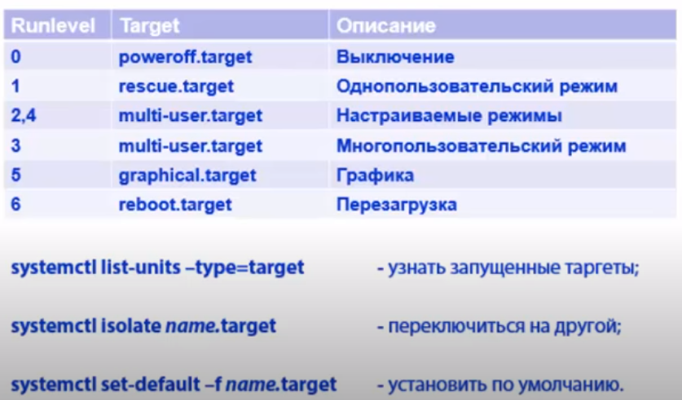
Есть target которые работают так же как runlevel в классической процедуре инициализации, они не пронумерованы в отличии от runlevel у них есть конкретные имена. В табличке можно посмотреть какие target соотносятся с какими runlevel. Их этих target может быть несколько, потому что target бывают не только загрузочные. Данная система использования target обратно совместимая с системой инициализации. Для переключения мы можем использовать команду telinit. Сами по себе target есть некая группировка юнитов, последовательность вызова юнитов. Это может быть target последовательного вызова нескольких служб и ниже стоящий target.
Текущий уровень мы можем посмотреть командой runlevel. По умолчанию это будет 3. Далее мы можем написать systemctl list-units --type=target
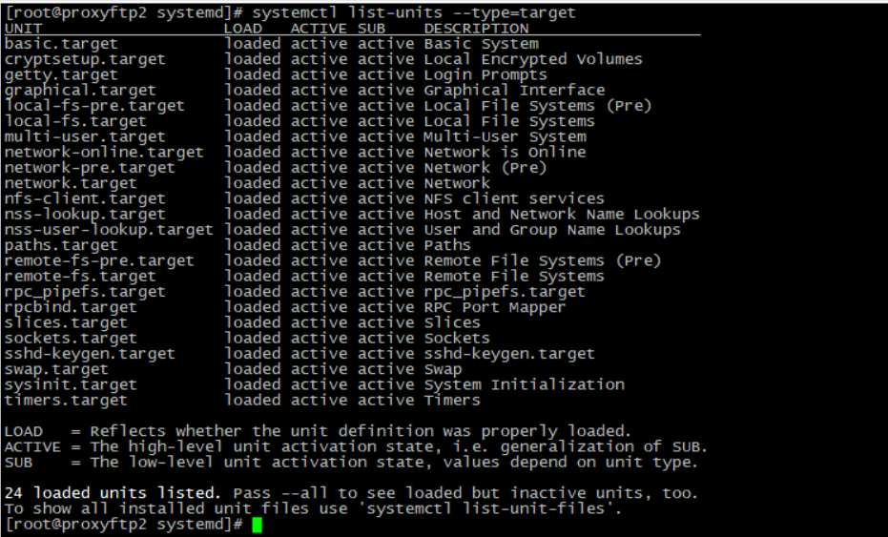
И можно увидеть, что находимся на 3-м уровне также т.к target соответствует. Так же мы можем переключатся между runlevel командой telinit. Например, для перехода в однопользовательский режим telinit 1. А так же мы можем использовать через синтаксис systemctl isolate reboot.target .
Для того чтобы поставить какой-то загрузочный target по умолчанию, необходимо отредактировать загрузчик, вставить параметры ядра, которые будут запускаться. Или сделать проще командой systemctl set-default –f multi-user.target (использование например 3 runlevel по умолчанию).
Одной из особенностей system является интересная система журналирования journald. Демон журналов. Эта система уникальна тем, что собирает информацию из разных источников событий и привязывает их к конкретным юнитам и сервисам. Благодаря этому мы можем всю диагностическую информацию просматривать в одном месте. Соответственно находить неисправности и их устранять.
Работает следующим образом:
Journalctl –f - показывает события по мере их возникновения.
Journalctl –n 10 – вывод последних 10 событий

Чат GPT 3.5
Unit в systemd - это базовый блок конфигурации, который описывает сервис, монтирование файловой системы, сокет или другой компонент системы, который должен быть управляем systemd. Каждый Unit описывается в отдельном файле конфигурации и имеет свой уникальный идентификатор (Unit ID), который используется для управления им в рамках systemd.

Unit файлы могут содержать различные опции и параметры, которые определяют поведение и настройки компонента, описываемого в файле. Некоторые из наиболее распространенных опций включают в себя:

- Type: определяет тип Unit (service, mount, socket и т.д.)
- ExecStart: указывает команду для запуска сервиса или другого компонента
- Restart: определяет поведение при перезапуске компонента
- User/Group: определяет пользователя и группу, от имени которых будет запущен компонент
- Dependencies: определяет зависимости между различными Unit файлами

Система systemd использует Unit файлы для управления компонентами системы, а также для автоматического запуска и перезапуска сервисов при необходимости. Благодаря этому подходу, система может обеспечивать более надежную и стабильную работу, а также облегчить управление и настройку компонентов системы.

Чат GPT 3.5
Запуск сетевых интерфейсов в systemd

Для запуска сетевых интерфейсов в systemd используется Unit типа network. Конфигурационный файл для этого типа Unit обычно находится в каталоге /etc/systemd/network/ и имеет расширение .network. // нет такого в mint!

Пример конфигурационного файла для запуска сетевого интерфейса eth0:

[Match]
Name=eth0
[Network]
DHCP=yes
В этом примере опция Match указывает на имя сетевого интерфейса, который должен быть запущен. Опция Network определяет параметры сетевого подключения, в данном случае использование DHCP для получения IP-адреса.

После создания файла конфигурации, необходимо перезапустить systemd-networkd.service для применения изменений:

systemctl restart systemd-networkd.service

При этом systemd автоматически определит зависимости между Unit файлами и запустит необходимые сервисы, например, для подключения к сети через DHCP будет запущен сервис systemd-networkd-wait-online.service. // нет такого в mint!
Есть в mint
systemctl status networking.service
● networking.service - Raise network interfaces
Loaded: loaded (/lib/systemd/system/networking.service; enabled; vendor preset: enabled)
Active: active (exited) since Fri 2023-06-09 17:23:38 +03; 1h 5min ago
Docs: man:interfaces(5)
Process: 608 ExecStart=/sbin/ifup -a --read-environment (code=exited, status=0/SUCCESS)
Main PID: 608 (code=exited, status=0/SUCCESS)
CPU: 101ms

июн 09 17:23:37 lnxmnt systemd[1]: Starting Raise network interfaces...
июн 09 17:23:37 lnxmnt ifup[635]: /etc/network/if-up.d/resolved: 12: mystatedir: not found
июн 09 17:23:38 lnxmnt systemd[1]: Finished Raise network interfaces.

cat /lib/systemd/system/networking.service
[Unit]
Description=Raise network interfaces
Documentation=man:interfaces(5)
DefaultDependencies=no
Requires=ifupdown-pre.service
Wants=network.target
After=local-fs.target network-pre.target apparmor.service systemd-sysctl.service systemd-modules-load.service ifupdown-pre.service
Before=network.target shutdown.target network-online.target
Conflicts=shutdown.target

[Install]
WantedBy=multi-user.target
WantedBy=network-online.target

[Service]
Type=oneshot
EnvironmentFile=-/etc/default/networking
ExecStart=/sbin/ifup -a --read-environment
ExecStop=/sbin/ifdown -a --read-environment --exclude=lo
RemainAfterExit=true
TimeoutStartSec=5min

Настройки Ethernet интерфейса в Linux Debian

Для настройки Ethernet интерфейса в Linux Debian необходимо выполнить следующие шаги:

1. Открыть терминал и ввести команду sudo nano /etc/network/interfaces для открытия файла конфигурации сетевых интерфейсов.

2. Добавить следующие строки в файл, заменив eth0 на имя вашего Ethernet интерфейса:

auto eth0
iface eth0 inet dhcp

3. Сохранить изменения, нажав Ctrl+O, а затем выйти из редактора, нажав Ctrl+X.

4. Для применения изменений выполните команду sudo ifdown eth0 && sudo ifup eth0.

После выполнения этих шагов Ethernet интерфейс будет настроен на использование DHCP для получения IP-адреса. Если вы хотите настроить статический IP-адрес, замените строку iface eth0 inet dhcp на следующую конфигурацию:

auto eth0
iface eth0 inet static
address 192.168.1.100
netmask 255.255.255.0
gateway 192.168.1.1

Замените значения адреса, маски подсети и шлюза на соответствующие значения в вашей сети. После сохранения изменений выполните команду sudo ifdown eth0 && sudo ifup eth0 для применения настроек.

https://losst.pro/protsess-zagruzki-linux
Процесс загрузки Linux
Процесс загрузки операционной системы можно разбить на 5 этапов, причём первые три зависят от материнской платы. Ниже вы можете видеть схематичное изображение этапов загрузки Linux.
Как видите, до того, как загрузится ядро, процесс имеет существенные отличия. И всё же любая загрузка системы начинается с включения компьютера.

Первый этап: включение компьютера
Запуск компьютера с BIOS и UEFI отличается. Первый BIOS появился в середине 70-х годов, а MBR стали использовать с 1983 года. Стоит ли говорить о том, что для современного компьютера предпочтительнее использовать UEFI и GPT. А теперь перейдём непосредственно к рассмотрению первого этапа загрузки.

BIOS + MBR
BIOS – это базовая система ввода-вывода. Она представляет из себя набор программ для взаимодействия с устройствами компьютера. BIOS хранится на микросхеме EEPROM материнской платы. При каждом запуске компьютера плата автоматически отправляет код процессору на исполнение. Далее BIOS проводит проверку оборудования (тест POST) и обращается к жёсткому диску или твердотельному накопителю. От него ему нужны первые 512 байт, именно там находится главная загрузочная запись (MBR). Ниже вы можете видеть структуру MBR.
Если подпись MBR равна 55AAh, то система начинает выполнять код первичного загрузчика. В случае с Linux, MBR передаёт управление основному загрузчику GRUB. Он располагается сразу после MBR. До начала первого раздела на накопителе есть не менее 32 килобайт свободного места (современные системы оставляют 1 Мбайт), этого достаточно для того, чтобы разместить GRUB.
Таблица разделов в MBR имеет крайне скромный размер, есть место всего на 4 позиции. В связи с этим нельзя разметить накопители объёмом более 2 терабайт. К тому же она использует устаревшую адресацию, с цилиндрами, головками и секторами жёсткого диска.
На компьютерах с UEFI поддержка MBR никуда не делась, но для этого вам придётся активировать BIOS или CSM mode, в зависимости от производителя материнской платы. Это нужно для совместимости со старыми операционными системами.

UEFI + GPT
Интерфейс расширяемой прошивки EFI (позднее унифицированный UEFI) – это разработка Intel. Он был создан потому, что BIOS имеет ряд недостатков. К ним можно причислить работу в 16-битном режиме, последовательную проверку устройств и загрузку только через MBR.
Физически поменялось не многое, разве что FLASH-накопитель для хранения прошивки стал больше. Зато программная часть претерпела значительные изменения. UEFI работает в 32- и 64-битном режиме, поддерживает таблицу разделов GPT, может иметь красивый графический интерфейс, оболочку EFI Shell и управление с помощью мыши. К тому же опрос оборудования происходит гораздо быстрее.
Оглавление таблицы GPT располагается в первом логическом блоке (LBA 1). В GPT перешли к использованию логических блоков, к тому же их понимают современные жёсткие диски и SSD. Нулевой блок по-прежнему отдаётся под MBR, но в этот раз он выполняет защитную функцию, чтобы старые операционные системы не переписали GPT.
Каждой записи таблицы даётся 128 байт, что позволяет разметить накопители практически неограниченного объёма. Да и самих записей может быть больше 100.
В конце таблицы находится контрольная сумма. Если будет обнаружено несоответствие, то система попробует обратиться к резервной копии таблицы, расположенной в последних блоках накопителя.
После проверки устройств, прошивка! UEFI может самостоятельно обратиться к таблице разделов GPT. В ней её интересует EFI раздел. Обычно под него выделяется 520-540 Мбайт. Такой размер связан с тем, что ранние версии EFI могли выдавать ошибку при работе с меньшим объёмом. Но Windows уже отходит от этой традиции и ограничивается 100 Мбайтами.

В разделе EFI обязательно должна быть папка EFI/BOOT (я:так и есть, ), в ней находится загрузчик по умолчанию. Но никто не мешает добавить свой загрузчик, например, для Ubuntu и Windows.
К минусам UEFI можно отнести Secure Boot. Загрузчик без подписи просто не сможет быть использован. Эти меры направлены в первую очередь на компьютеры с Windows, чтобы не допустить использование старых систем на новых компьютерах. Для Linux в этом случае приходится искать подписанный загрузчик или отключать Secure Boot, если имеется такая возможность.

PXE
Ещё одним способом загрузки является PXE – загрузка через сетевой интерфейс. Первичный загрузчик находится в ПЗУ сетевой карты. С его помощью карта через протокол TFTP получает основной загрузчик.
Этот способ загрузки будет работать как с BIOS, так и с UEFI. Он полезен для работы с тонкими клиентами и для установки операционной системы по сети.

Второй этап: загрузчик
Загрузчик подготавливает систему к загрузке ядра операционной системы. Например, для Linux он может передавать параметры запуска ядра. В зависимости от того, что используется, BIOS или UEFI, выбор загрузчика отличается.

Как можете видеть, в Ubuntu есть как .efi загрузчик, так и GRUB.

GRUB

GRUB – это основной загрузчик для большинства дистрибутивов Linux. Он примечателен тем, что позволяет не только запустить ядро Linux или другой операционной системы, но ещё и сам по себе способен выполнять некоторые операции. Он имеет собственную командную строку и в теории позволяет устранить собственные ошибки. GRUB существует в версиях как для BIOS, так и UEFI. Но последний не имеет цифровой подписи для Secure Boot.

Syslinux Project

Syslinux – это целое семейство, состоящее из трёх загрузчиков: syslinux, isolinux, pxelinux. Первый выполняет аналогичную GRUB функцию, isolinux подходит для работы с файловой системой компакт-дисков (используется для загрузочных Flash-нкопителей), pxelinux загружается по сети. Версия UEFI, как и в случае с GRUB, не имеет подписи.

rEFInd

Если же вы хотите иметь возможность выбора операционной системы при запуске компьютера с UEFI, то вам стоит установить rEFInd. Этот загрузчик имеет цифровую подпись и может передать управление другим загрузчикам формата .efi.
Ещё одним загрузчиком такого плана будет Clover. Его выбирают зачастую для работы на компьютерах Apple.

EFI BOOT STUB
Начиная с версии 3.3 ядра Linux можно упаковать ядро в .efi файл. Иными словами, загрузчиком будет выступать само ядро Linux.
Несмотря на такое разнообразие загрузчиков, некоторые пользователи до сих пор продолжают использовать LILO – один из первых мультизагрузчиков Linux. Несколько лет назад имел место быть даже EFI-загрузчик ELILO.

Третий этап: ядро
Дальше выполняется загрузка ядра Linux. Ядро лежит в папке boot под названием vmlinuz. «vm» в начале говорит о том, что ядро будет размещено в виртуальной памяти. А «z» на конце означает то, что ядро запаковано в архив и требует распаковку. Это возможно благодаря тому, что в начале архива находится исполняемый код.
В процессе запуска ядра настраивается оборудование, запускается менеджер памяти, планировщик прлцессов/задач и многое другое, необходимое для функционирования операционной системы.
Ядро Linux монолитное, драйверы устройств хранятся прямо в нём. Однако, это утверждение верно лишь отчасти. Большая часть периферийных устройств не имеет драйверов в ядре Linux. Вместо этого в оперативной памяти распаковывается ещё один файл во временной файловой системе – initrd.img.
После запуска всех необходимых служб временный раздел удаляется. Но это происходит не всегда. Например, он остаётся после запуска в режиме liveCD и при использовании тонкого клиента.

Четвертый этап: запуск пользовательских служб
Ядро загрузилось и работает. Но этого недостаточно для работы с операционной системой. Вы по-прежнему не можете взаимодействовать с ней на прикладном уровне. Для того, чтобы можно было что-то сделать в Linux, управление получает подсистема инициализации и управления службами. Обычно этот процесс имеет идентификационный номер PID-1.

Systemd

Systemd – это самая популярная система инициализации. Она хорошо распараллеливает задачи и практически вытеснила другие решения. Запускаются десятки служб. Например, такие, которые управляют звуковыми устройствами, мультимедийными клавишами, запускают графическую оболочку. Большая часть файлов подсистемы представлена конфигурационными файлами, ссылающимися на конкретные утилиты и сервисы, но есть и собственные службы.
Стоит пару слов уделить D-Bus. Эта служба позволяет процессам взаимодействовать друг с другом. Например, через неё служба управления звуковыми устройствами узнаёт о том, что была нажата клавиша увеличения громкости, распознанная другой службой. Такой подход позволяет создавать простые, но эффективные службы.
А ещё в комплект утилит Systemd входит супервизор. Он следит за тем, чтобы все критически важные службы работали. Если он заметит, что какой-то службы не хватает, то сразу же запустит её снова. Его также применяют для поддержания работы серверов.

Sysvinit, OpenRC и другие
Sysvinit считается устаревшей системой. Она следует принципам, заложенным ещё в 80-х годах для операционной системы Unix System V. Запуск служб происходит последовательно, а настройка производится с помощью скриптов, что несколько проще, чем у systemd.
Для дистрибутива Gentoo разрабатывается система инициализации OpenRC. Её можно назвать осовремененной sysvinit. Но важно понимать, что рядовому пользователю система инициализации безразлична, она интересует лишь тех, кто добавляет свои службы и утилиты в дистрибутив Linux.
О других системах, вроде Runit, Daemontools или S6, справедливо предыдущее утверждение, к тому же их доля совсем невелика. Хотя они тоже имеют свои особенности. После этого процесс загрузки Linux практически завершен.

Пятый этап: экранный менеджер и окружение рабочего стола

Нельзя списывать со счетов и дисплейный менеджер. Это по сути первая программа с графическим интерфейсом. Она отвечает за вход в систему. Хотя и до её запуска проводились некоторые работы, был запущен сервер X11 для обращения к видеокарте и обработки команд управления c мыши и клавиатуры.
После ввода пароля запускается оконный менеджер с библиотеками отображения (обычно GTK3 или Qt) и непосредственно само окружение рабочего стола. Эти службы отвечают за то, чтобы вы могли перемещать окна, перетаскивать файлы, иметь несколько рабочих столов и тому подобное. Всё, загрузка Linux выполнена и операционная система полностью готова к использованию!

Выводы
В этой статье мы рассмотрели процесс загрузки Linux поверхностно, но этого достаточно, чтобы иметь общее представление об этом сложном многоступенчатом процессе. Несмотря на то, что каждый элемент выполняет свою функцию, после подготовки он передаёт управление следующему. Это позволяет автоматизировать загрузку и в целом упростить её.
Что же касается выбора между BIOS и UEFI, то UEFI однозначно выигрывает. Как минимум потому, что он практически не тратит время на проверку оборудования, а также позволяет практически сразу передать управление ядру Linux.

